关于廖亚娣用地规划条件变更公示的通告
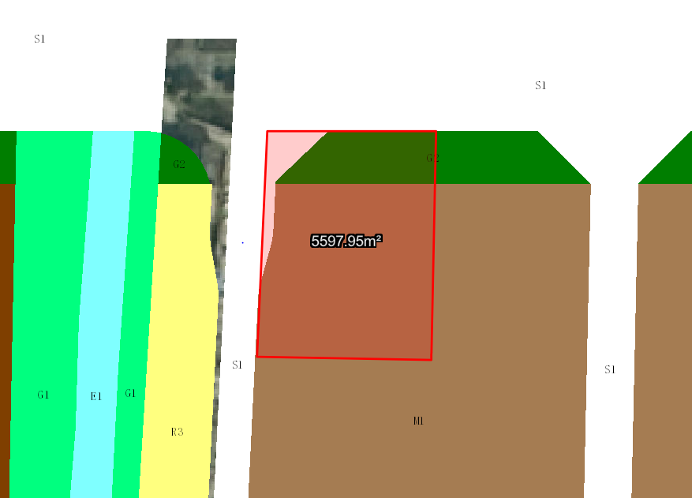
地块区位图
兹有不动产权证号为“粤（2022）中山市不动产权第0222766号”，面积5597.95平方米的工业用地位于中山市火炬开发区沿江东三路2号，属《中山火炬开发区东利片区A单元规划》范围，规划功能为一类工业用地（地块编号DL-A1-01），土地使用权人为廖亚娣。现土地使用权人申请按控规变更该宗地规划条件。
我局已受理其申请，根据《中华人民共和国城乡规划法》及相关法规要求，现对该宗地规划条件变更进行公示，公示如下：
根据《中山火炬开发区东利片区A单元规划》要求用地规划条件变更为:
地块容积率变更为2.5-3.5，绿地率变更为10%-15%，建筑密度35%-45%，建筑限高为生产性建筑高度≤50米,特殊工艺除外;配套设施建筑高度≤100米。（注：地块内含道路用地390.66平方米,防护绿地1016.15平方米。）
根据城乡规划有关法律法规要求，公示时间为本公示刊登之日起10天。在公示期内如对上述调整事项有意见或建议，请使用真实姓名及联系方式，以书面形式反馈到以下地址：中山市火炬开发区康乐大道35号中山市自然资源局火炬开发区分局（以签收时间为准），逾期视为无异议。
联系人:颜小姐 联系电话：88293117

中山市自然资源局

